
UNIVERZA V LJUBLJANI
Fakulteta za strojništvo
Aškerčeva 6, 1000 Ljubljana

  - POROČILO LABORATORIJSKE VAJE:

Delež faze v navpični cevi

  - Jernej KUŠAR
  - 23242012
  - Večfazni sistemi
- uvod
Na vaji smo izvajali meritve relativnega deleža faze pri toku v navpični cevi. Meritve smo izvajali preko merjenja signala uporovne sonde vstavljene na različnih pozicijah po polmeru cevi. Dobljen signal smo binarizirali, pri čemer smo mejno vrednost določili z namensko napisanim Python programom. Pri določitvi meje smo uporabili globalno vrednost faze, ki smo jo izmerili z meritvijo višine faz pri hitrem zaprtju ventilov na vstopu in izstopu iz cevi.
- Pregled teoretičnih osnov
  - Tokovni vzorci v navpičnih ceveh
Pri dvofaznem toku v navpični cevi se v odvisnosti od pretokov sotočnih faz razvijejo značilni tokovni vzorci oz. režimi prikazani na sliki 1. Ti so:
- Mehurčkast tok (ang. bubbly)
- Čepast tok (ang. Slug)
- Obročast tok (ang. Annular)
- Dispergiran tok (ang. Disperse)

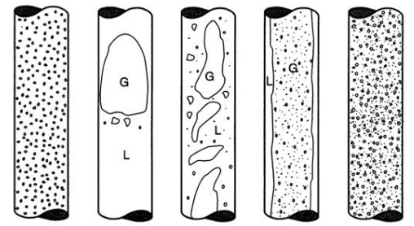
Slika 1: Tokovni režimi v navpični cevi. Od leve proti desni: mehurčkast, čepast, nestabilen, obročast, dispergiran tok.
Slika 2 prikazuje območja toka v odvisnosti od pretokov kapljevine in plina.
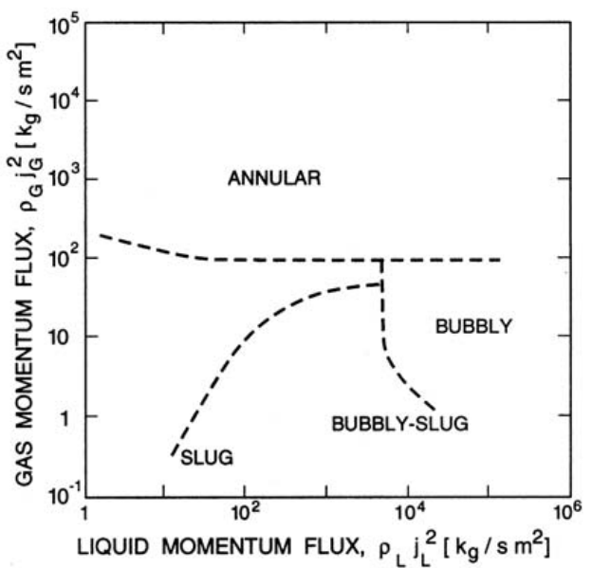
Slika 2: Tokovni režimi v odvisnosti od pretoka plina in kapljevine.
  - Meritve faze
Pri izvedbi meritev dispergirane faze (zrak) v nosilni fazi (voda), smo kot že omenjeno uporabili uporovno sondo, s katero smo izvedli točkovne meritve po polmeru cevi. Sonda deluje po principu različnih upornosti faz, kar zaznamo kot spremembo merjenega električnega toka. Slika 3 prikazuje značilen signal sonde pred binarizacijo. Vidimo lahko, da signal sestavlja nizka in visoka komponenta, kar v resnici predstavlja nosilno (nizka) in dispergirano (visoka) fazo. Da lahko iz signala razberemo podatke o fazah ga je potrebno binarizirati, za kar je potrebno določiti mejno vrednost nad katero signal privzame visoko vrednost in pod katero ima signal nizko vrednost.
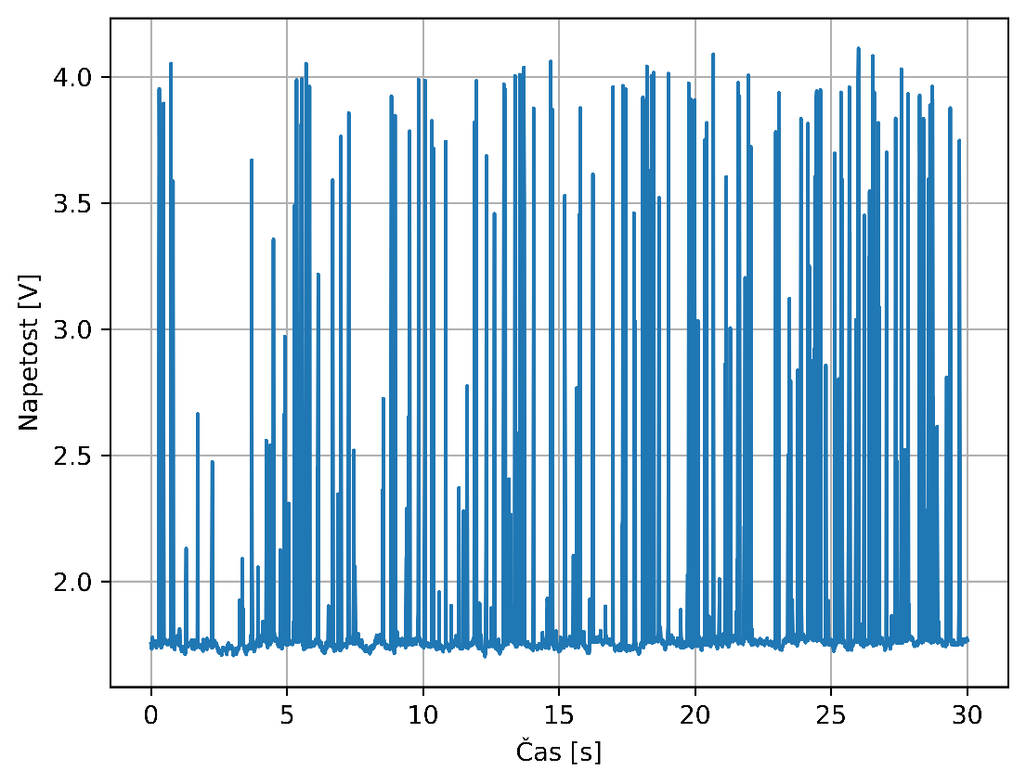
Slika 3: Neobdelan signal sonde.

- Meritev in izračun
Meritve smo izvajali v cevi polmera 15 mm, izvedli smo 16 meritev, pri čemer je vsaka trajala 30 sekund s frekvenco zajemanja 100 Hz. Za določanje meje binarizacije, smo uporabili globalno meritev višin faz, kjer smo izmerili višino nosilne faze (vode) $H_{V_{1}}= 1377$ mm in višino druge faze (zrak) $H_{V_{2}}=103$ mm. Iz enačbe $α=\frac{V2}{V1+V2}$ smo izračunali globalni delež faze $α_{1}=0.0733$.
Pri določanju meje proženja smo uporabili minimizacijski pristop, kjer smo izračunali najmanjšo možno napako med deležem faze pridobljenim preko meritve višin faz ter deležem faze pridobljenim iz signala uporovne sonde. Tega smo računali preko enačbe $α_{2}=\frac{1}{A}\sum{α_{i} A_{i}}$, kjer je A premer cevi, $α_{i}$ je delež faze izračunan po različnih točkah premera in so $A_{i}$ površine kolobarjev okoli meritvenih točk. Vrednosti $α_{i}$ smo pridobili iz signala preko enačbe $α_{2i}=\frac{1}{T}∑Δt_{i}$ kjer je T celoten čas meritve (30 s), ter je $Δt_{i}$ čas zadrževanja faze 2 (zrak) na sondi. Program, ki je bil uporabljen je dostopen na naslovu: https://github.com/Jkusar/VFSM_kusar/tree/main/poro%C4%8Dilo_2.
Potek določanja najboljše vrednosti meje proženja je prikazan na sliki 4. Kot lahko vidimo je vrednost pri kateri signal ''režemo'' približno P = 1.82. Z rešitvijo enačbe $P=p⋅U_{min}+\left(1-p\right)⋅U_{max}$ za vrednosti $U_{min}=1.646$ in $U_{max}=4.346$ izračunamo vrednost binarizacijske neznanke $p=0.064$.
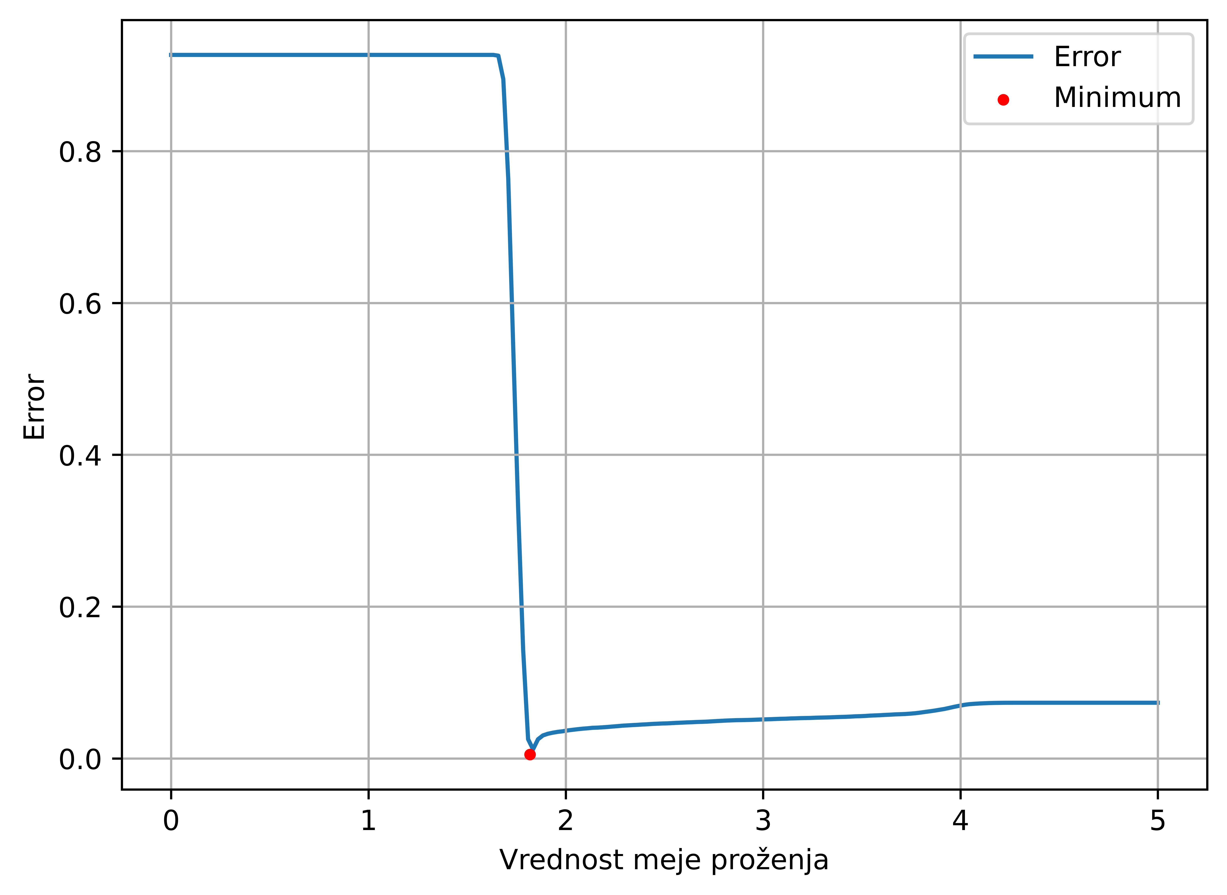
Slika 4:Potek minimizacije napake med vrednostnima globalnega deleža faze
Ker smo meritve faze izvajali lokalno, smo lahko po določitvi meje proženja izračunali približni potek faz po premeru cevi. Potek je prikazan na sliki 5. Vidimo lahko, da je največ dispergirane faze prisotne blizu sredine cevi, na obodu cevi je skoraj ni. Na sliki 6 smo prikazali primer signala po in pred binarizacijo, prav tako pa smo označili binarizacijsko mejo proženja.
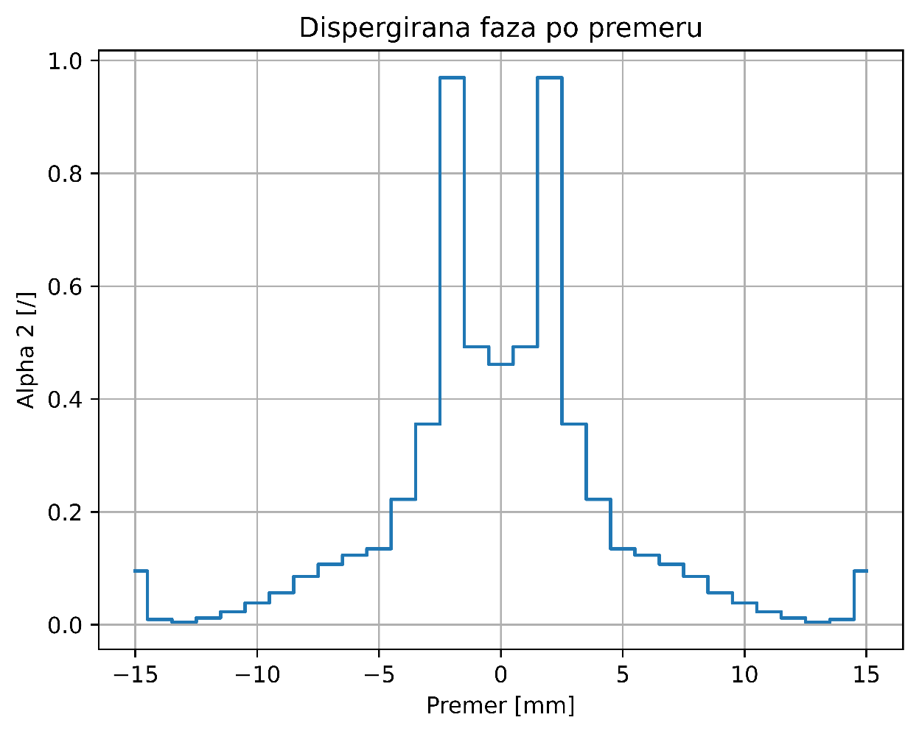
Slika 5: Delež dispergirane faze po premeru cevi.
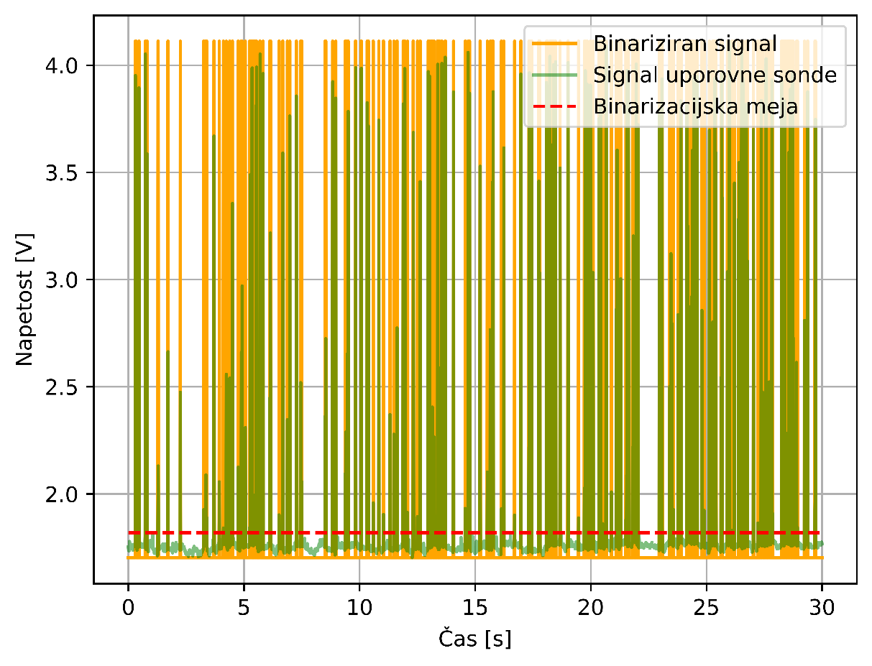
Slika 6: Binariziran signal (oranžen), originalni signal uporovne sonde (zeleno) in meja binarizacije (rdeče)..
- Komentar in zaključek
V poročilu smo opisali glavne režime prisotne v dvofaznem toku kapljevine in plina v navpični cevi. Prikazali smo meritev globalnega deleža dispergirane faze preko merjenja višin faz ter merjenja lokalnega deleža faze z uporabo uporovne sonde. V sklopu poročila smo izdelali namenski program za izračun meje proženja pri binarizaciji signala uporovne sonde ter prikazali lokalne deleže faze po premeru cevi. Izmerjene vrednosti se skladajo s opazovanim dogajanjem med meritvami.

